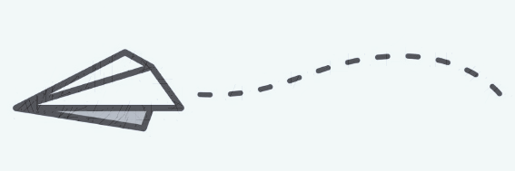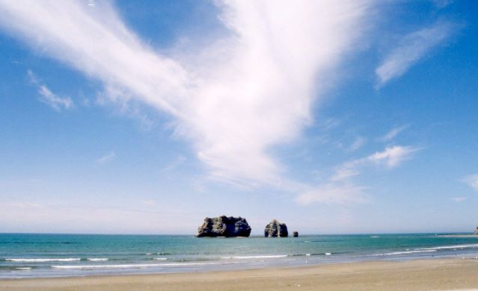

**様似町は令和４年度、220年・70周年を迎える記念の年です。**

**町では、さまざまな記念事業を実施し多くの町民のみなさんとともにこのの年をお祝いしたいと考えています。**

**この「みんなでつなごう！笑顔あふれる明るい未来へ」メッセージ作品事業は、を担う子どもたちが命を大切にし、他人への思いやりを持ち、たくましく健やかに成長してほしいという願いから、家族や友達、１０年後の自分自身にあてた、してほしい夢や希望、いつかかなえたい将来の目標など「未来の前向きな思い」や、ふるさと「様似」の未来のイメージ図をテーマとした自由なの作品を広くするものです。**

**たくさんのご、お待ちしています！**

**ので、ご応募よろしくお願いいたします！！**

**※冠事業とは．．．**

**町民の皆さまの主催する事業（イベント）の名称に「様似町 開基220年・町制施行70周年記念」の冠をつけて、開基220年・町制施行70周年記念を盛り上げていただく事業のことです。**

**「様似町開基220年・町制施行70周年」記念事業**

**～笑顔あふれる明るい未来へ～**

聞かせてください！

キミたちの思い…

🌸　🌸　🌸　🌸　🌸



**メッセージ部門**

**☆最優秀賞（３作品）賞状と図書カード　10,000円分**

**☆優 秀 賞（３作品）賞状と図書カード　5,000円分**

**☆入　　選（９作品）賞状と図書カード　2,000円分**

**※応募作品はひとり１点とし、自分で制作した未発表の作品に限ります。**

**対　象：小学生（５・６年生）、中学生**

（各部門の各対象から１作品ずつ）

**文字数：６０文字～１２０文字程度**

（各部門の各対象から１作品ずつ）

**テーマ：「未来への前向きな思い」**

　　　　家族や友達、１０年後の自分自身などにあてた、

（各部門の各対象から3作品ずつ）

　　　　応援してほしい夢や希望、将来の目標などを表現したもの。



**図画部門**

**対　象：小学生（１～４年生）**

**サイズ：四つ切画用紙大（54cm×39cm）**

**種　別：クレヨン、クレパス、水彩、版画のいずれか**

【応募・問合せ先】

〒０５８－８５０１　様似町大通１丁目２１番地

様似町役場・企画調整課企画係（☎36-2122）

メールアドレス：kikakutyouseika@samani.jp

**テーマ：「未来の様似のイメージ図」**

ふるさと“様似”の未来のイメージ図を

自由な発想で表現したもの。

**「みんなでつなごう！笑顔あふれる明るい未来へ」メッセージ作品応募用紙**（コピー可）　　　　**（メッセージ部門）**

|  |  |  |  |  |  |  |  |  |  |  |  |
| --- | --- | --- | --- | --- | --- | --- | --- | --- | --- | --- | --- |
|  |  |  |  |  |  |  |  |  |  |  |  |
|  | | | | | | | | | | | | |
|  |  |  |  |  |  |  |  |  |  |  |  |
|  | | | | | | | | | | | |
|  |  |  |  |  |  |  |  |  |  |  |  |
|  | | | | | | | | | | | |
|  |  |  |  |  |  |  |  |  |  |  |  |
|  | | | | | | | | | | | |
|  |  |  |  |  |  |  |  |  |  |  |  |
|  | | | | | | | | | | | |
|  |  |  |  |  |  |  |  |  |  |  |  |
|  | | | | | | | | | | | |
|  |  |  |  |  |  |  |  |  |  |  |  |
|  | | | | | | | | | | | | |
|  |  |  |  |  |  |  |  |  |  |  |  |
|  | | | | | | | | | | | | |
|  |  |  |  |  |  |  |  |  |  |  |  |
|  | | | | | | | | | | | | |
|  |  |  |  |  |  |  |  |  |  |  |  |
|  | | | | | | | | | | | | |

|  |  |  |  |  |  |
| --- | --- | --- | --- | --- | --- |
| 応募者  氏　名 | ふりがな | メッセージ  部　門 | **□ 小学生の部（5・6年生）**  **□ 中学生の部** | 性別 |  |
|  |
| 連絡先 | 〒　　　　－ | 電話 | （　　　　　） | 学年 | 年 |

募集対象　様似町内在住の小・中学生

応募方法　（メッセージ部門）チラシ裏面応募用紙に必要事項を記入し、学校へ提出

　　　　　　　　　　　　　　　　してください。

　　応 募 先　**〒０５８－８５０１　様似町大通１丁目２１番地**

**様似町・企画調整課企画係**

**ｋｉｋａｋｕｔｙｏｕｓｅｉｋａ＠ｓａｍａｎｉ.ｊｐ**

発　　表　厳正なる審査のうえ、入賞者には文書で通知するほか、町ＨＰにて発表します。

**たくさんのご応募**

**お待ちしてます♫**

【入賞作品の取り扱いについて】

・入賞作品等については、町ＨＰや広報さまになどに掲載し紹介します。

・入賞作品において、類似作品の存在が明らかになった場合や既存の著作物を参考に創作

したことが疑われる場合は、入賞の発表後でもこれを取り消すことがあります。

・応募作品は返却しませんので、ご了承ください。



**様似町は令和４年度、220年・70周年を迎える記念の年です。**

**町では、さまざまな記念事業を実施し多くの町民のみなさんとともにこのの年をお祝いしたいと考えています。**

**この「みんなでつなごう！笑顔あふれる明るい未来へ」メッセージ作品事業は、を担う子どもたちが命を大切にし、他人への思いやりを持ち、たくましく健やかに成長してほしいという願いから、家族や友達、１０年後の自分自身にあてた、してほしい夢や希望、いつかかなえたい将来の目標など「未来の前向きな思い」や、ふるさと「様似」の未来のイメージ図をテーマとした自由なの作品を広くするものです。**

**たくさんのご、お待ちしています！**

**ので、ご応募よろしくお願いいたします！！**

**※冠事業とは．．．**

**町民の皆さまの主催する事業（イベント）の名称に「様似町 開基220年・町制施行70周年記念」の冠をつけて、開基220年・町制施行70周年記念を盛り上げていただく事業のことです。**

**「様似町開基220年・町制施行70周年」記念事業**

**～笑顔あふれる明るい未来へ～**

聞かせてください！

キミたちの思い…

🌸　🌸　🌸　🌸　🌸



**メッセージ部門**

**☆最優秀賞（３作品）賞状と図書カード　10,000円分**

**☆優 秀 賞（３作品）賞状と図書カード　5,000円分**

**☆入　　選（９作品）賞状と図書カード　2,000円分**

**※応募作品はひとり１点とし、自分で制作した未発表の作品に限ります。**

**対　象：小学生（５・６年生）、中学生**

（各部門の各対象から１作品ずつ）

**文字数：６０文字～１２０文字程度**

（各部門の各対象から１作品ずつ）

**テーマ：「未来への前向きな思い」**

　　　　家族や友達、１０年後の自分自身などにあてた、

（各部門の各対象から3作品ずつ）

　　　　応援してほしい夢や希望、将来の目標などを表現したもの。



**図画部門**

**対　象：小学生（１～４年生）**

**サイズ：四つ切画用紙大（54cm×39cm）**

**種　別：クレヨン、クレパス、水彩、版画のいずれか**

【応募・問合せ先】

〒０５８－８５０１　様似町大通１丁目２１番地

様似町役場・企画調整課企画係（☎36-2122）

メールアドレス：kikakutyouseika@samani.jp

**テーマ：「未来の様似のイメージ図」**

ふるさと“様似”の未来のイメージ図を

自由な発想で表現したもの。

**「みんなでつなごう！笑顔あふれる明るい未来へ」メッセージ作品応募用紙**（コピー可）　　　　　　　**（図画部門）**

　　★どんな思いをこめた作品なのか、メッセージをお願いします！

|  |  |  |  |  |  |  |  |  |  |
| --- | --- | --- | --- | --- | --- | --- | --- | --- | --- |
|  |  |  |  |  |  |  |  |  |  |
|  | | | | | | | | | | |
|  |  |  |  |  |  |  |  |  |  |
|  | | | | | | | | | |
|  |  |  |  |  |  |  |  |  |  |
|  | | | | | | | | | |
|  |  |  |  |  |  |  |  |  |  |
|  | | | | | | | | | |
|  |  |  |  |  |  |  |  |  |  |
|  | | | | | | | | | |
|  |  |  |  |  |  |  |  |  |  |
|  | | | | | | | | | |

|  |  |  |  |  |  |
| --- | --- | --- | --- | --- | --- |
| 応募者  氏　名 | ふりがな | 図　画  部　門 | **□ 小学生の部（１～４年生）** | 性　別 |  |
|  |
| 連絡先 | 〒　　　　－ | 電　話 | （　　　　　） | 学　年 | 年 |

キリトリ線✂

募集対象　様似町内在住の小学生（１～４年生）

応募方法　（図画）作品裏面右下に応募用紙を貼付し、学校へ提出してください。

　　応 募 先　**〒０５８－８５０１　様似町大通１丁目２１番地**

**様似町・企画調整課企画係**

**ｋｉｋａｋｕｔｙｏｕｓｅｉｋａ＠ｓａｍａｎｉ.ｊｐ**

発　　表　厳正なる審査のうえ、入賞者には文書で通知するほか、町ＨＰにて発表します。

**たくさんのご応募**

**お待ちしてます♫**

【入賞作品の取り扱いについて】

・入賞作品等については、町ＨＰや広報さまになどに掲載し紹介します。

・入賞作品において、類似作品の存在が明らかになった場合や既存の著作物を参考に創作

したことが疑われる場合は、入賞の発表後でもこれを取り消すことがあります。

・応募作品は返却しませんので、ご了承ください。

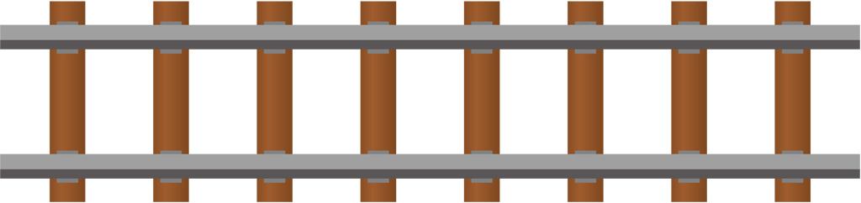

様似町開基220年・町制施行70周年記念事業推進委員会　事務局：役場企画調整課企画係